# Lý thuyết Bài 4: Dao động tắt dần và hiện tượng cộng hưởng

**Lý thuyết Vật lí 11 Bài 4: Dao động tắt dần và hiện tượng cộng hưởng**  
**A. Lý thuyết Dao động tắt dần và hiện tượng cộng hưởng**  
**1. Dao động tắt dần**  
*a. Quan sát hiện tượng dao động tắt dần*  
- Dao động tắt dần là dao động có biên độ giảm dần theo thời gian  
*b. Giải thích hiện tượng dao động tắt dần*  
- Lực cản của môi trường tác dụng lên vật luôn ngược chiều chiều chuyển động của vật. Do đó, công của cản tác dụng lên vật luôn âm làm cho cơ năng giảm. Từ đó biên độ dao động của vật giảm dần theo thời gian  
**2. Dao động cưỡng bức và hiện tượng cộng hưởng**  
*a. Dao động cưỡng bức*  
- Dao động của vật dưới tác dụng của ngoại lực điều hòa trong giai đôạn ổn định được gọi là dao động cưỡng bức. Ngoại lực điều hòa tác dụng vào vật khi này được gọi là lực cưỡng bức  
- Tính chất của dao động cưỡng bức  
+ Dao động cưỡng bức trong giai đoạn ổn định là dao động điều hòa  
+ Tần số góc của dao động cưỡng bức bằng tần số góc của lực cưỡng bức  
+ Biên độ của dao động cưỡng bức phụ thuộc vào biên độ F0, độ chênh lệch giữa tần số góc của lực cưỡng bức và tần số góc riêng của hệ, lực cản của môi trường xung quanh  
*b. Hiện tượng cộng hưởng*  
- Hiện tượng cộng hưởng xảy ra khi tần số góc của lực cưỡng bức tiến đến bằng tần số góc riêng của hệ dao động. Khi này, biên độ dao động cưỡng bức của hệ đạt giá trị cực đại Amax  
*c. Lợi ích và tác hại của hiện tượng cộng hưởng*  
- Khi thiết kế các công trình lớn như nhà cao tầng hoặc cầu đường, các kĩ sư cần có những phương án xử lí kĩ thuật nhằm tránh xảy ra cộng hưởng trên hệ thống  
- Sóng địa chấn đã tạo ra lực cưỡng bức lên các tòa nhà, gây hiện tượng cộng hưởng làm nhiều tòa nhà có độ cao trung bình rung lắc dữ dội và sụp đổ hoàn toàn, trong khi những tòa nhà cao hơn hoặc thấp hơn hẳn lại đứng vững  
- Trong lĩnh vực âm nhạc: Mỗi nhạc cụ phát ra những giai điệu âm thanh mang nét đặc trưng riêng của nhạc cụ đó. Để khuếch đại độ to của âm thanh mà không làm mất đi nét đặc trưng riêng đó, người ta sử dụng buồng đặc biệt là buồng cộng hưởng  
**Sơ đồ tư duy về “Dao động tắt dần và hiện tượng cộng hưởng”**  
 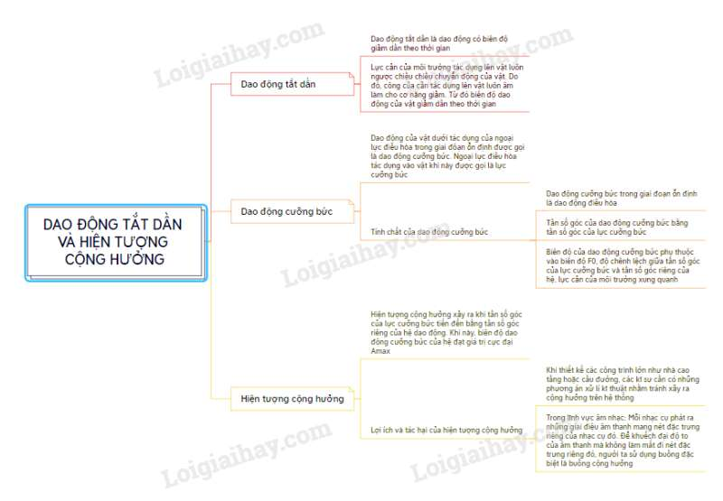  
**B. Bài tập Dao động tắt dần và hiện tượng cộng hưởng**  
Đang cập nhật ...  
**Xem thêm tóm tắt lý thuyết Vật lý 11 sách Chân trời sáng tạo, chi tiết khác:**  
Lý thuyết Bài 5: Sóng và sự truyền sóng  
Lý thuyết Bài 6: Các đặc trưng vật lí của sóng  
Lý thuyết Bài 7: Sóng điện từ  
Lý thuyết Bài 8: Giao thoa sóng  
Lý thuyết Bài 9: Sóng dừng